Cô giáo Nguyễn Thị Huyền – giáo viên năng động, sáng tạo và nhiệt huyết với nghề

Lúc sinh thời Bác Hồ đã từng nói: “Mỗi người tốt, mỗi việc tốt là một bông hoa đẹp. Cả dân tộc ta là một rừng hoa đẹp”. Đúng vậy, để thực hiện lời Bác, mỗi người dân trên đất nước Việt Nam ta đều phải cố gắng phấn đấu, tu dưỡng và rèn luyện thật tốt để trở thành một bông hoa ngát hương trong khu rừng hoa rực rỡ của nước nhà. Xung quanh chúng ta có biết bao tấm gương về nghị lực sống, về sự nỗ lực phấn đấu, vươn lên trong gian khổ để nở hoa thơm cho đời. Hay những con người có những đóng góp thầm lặng, có đạo đức và lối sống cao cả, tên tuổi tuy không được vinh danh trên các phương tiện đại chúng nhưng lại để cho biết bao người xung quanh phải học tập và noi theo. Nhiều trong số họ là thầy, cô giáo - những người mang sứ mệnh trồng người mà toàn xã hội đã tin tưởng trao cho, những người thầy không quản khó nhọc, hết mình vì học sinh thân yêu. Tôi xin được chia sẻ với mọi người một tấm gương tiêu biểu trong trường tôi với sự nổ lực phấn đấu không mệt mỏi, vươn lên trong công tác, nhiệt tình giàu lòng nhân ái của một giáo viên đã nhiều năm cống hiến trong nghề dạy học. Đó chính là cô giáo Nguyễn Thị Huyền – giáo viên trường Mầm non Hoa Sữa – Quận Long Biên– Hà Nội.
Sau khi tốt nghiệp đại học sư phạm, cô được phân về dạy tại trường mầm non Hoa Sữa. Với sự nhiệt huyết, ham học hỏi, niềm say mê với công tác chuyên môn, cô giáo Nguyễn Thị Huyền đã không ngừng nỗ lực, học hỏi nâng cao trình độ chuyên môn.nghiệp vụ sư phạm của mình từ đó cô đã mang đến cho học trò những giờ học hay thông qua hình thức “Học mà chơi, chơi mà học”. Cô luôn muốn truyền cho các học trò nhỏ lòng yêu thích, say mê thông qua các môn học.
Cô tâm sự: “Không có thầy giỏi, không thể có trò giỏi, chính vì vậy tôi luôn muốn hoàn thiện bản thân”. Chính bởi quan điểm đúng đắn đó, mỗi giờ dạy của cô luôn là những sáng tạo không ngừng nghỉ. Dù là những giờ học thú vị hay vui chơi cũng như chăm sóc trẻ, cô Huyền luôn tạo tình cảm thân thiện, gần gũi với học trò, coi học trò là những người con của mình. Đây là những phẩm chất tốt tạo niềm tin yêu, quý mến đối với các em nhỏ. Trẻ vừa học vừa vui chơi, ngoan ngoãn là một trong những nguồn động viên lớn khích lệ cô phải phấn đấu hơn nữa để đáp lại niềm tin yêu của các học trò nhỏ và sự tin tưởng, quý mến của các bậc phụ huynh

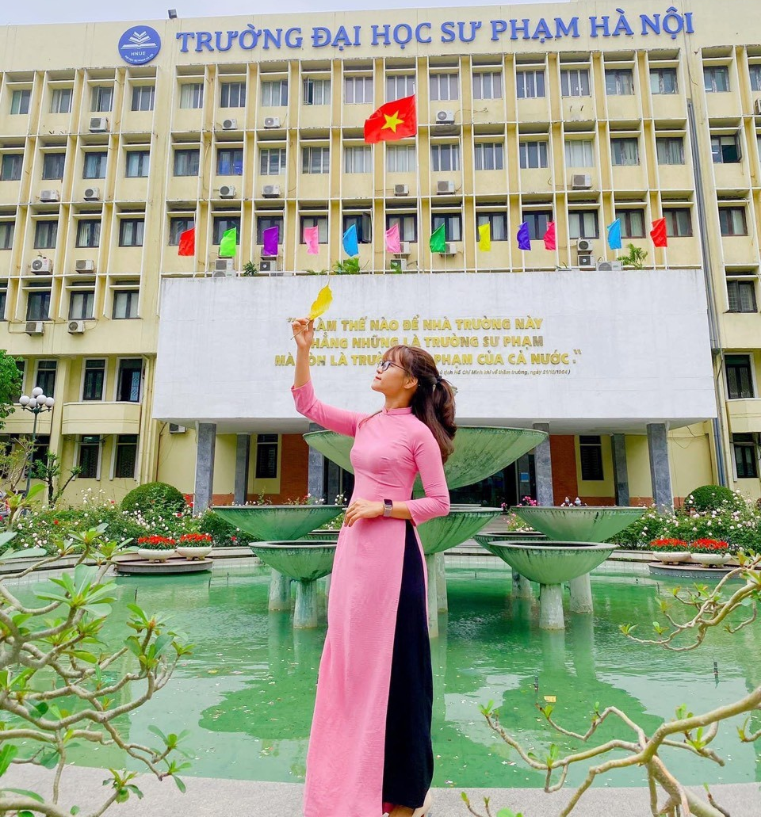
Cô giáo tài năng Nguyễn Thị Huyền
Cô giáo Nguyễn Thị Huyền luôn là người tiên phong trong các cuộc vận động cuộc thi do nhà trường cũng như ngành phát động. Với lòng yêu nghề sâu sắc, cô đã xây dựng những tiết dạy lý thú, bổ ích cho trẻ. Không chỉ là những tiết thi giáo viên giỏi cấp Quận, hoạt động kiến tập Quận, không chỉ là những tiết hội giảng , tiết chuyên đề mà ngay cả những tiết học hàng ngày, trẻ đều được lôi cuốn vào những lời giảng nhẹ nhàng, truyền cảm, đồng thời khơi gợi cho trẻ được hiểu sâu và sáng tạo hơn. Là giáo viên có nhiều năm kinh nghiệm, cô như người mẹ thứ hai luôn lắng nghe và thấu hiểu từng trẻ nhỏ để động viên khích lệ trẻ kịp thời, khiến các con “Mỗi ngày tới trường, lớp là một ngày vui”.
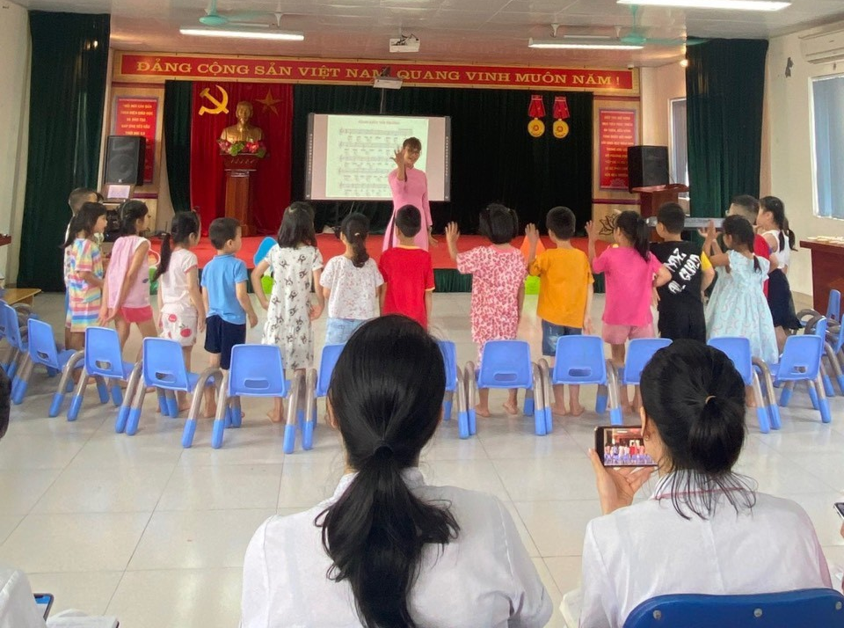
Hoạt động âm nhạc của cô giáo Nguyễn Thị Huyền
Bên cạnh đó cô Nguyễn Thị Huyền còn đóng góp công sức to lớn trong việc giáo dục hoà nhập cho trẻ khuyết tật, kém may mắn. Chăm sóc giáo dục trẻ tốt đã khó nay giáo dục trẻ hoà nhập còn vất vả gấp nhiều lần nhưng bằng lòng yêu nghề mến trẻ,cô vần miệt mài,tận tâm dạy dỗ các con mỗi ngày một tốt hơn. Không chỉ vậy cô còn tham gia chia sẻ kinh nghiệm trong hội thảo thành phố Hà Nội về chuyên đề giáo dục hòa nhập trẻ khuyết tật. Ngoài trình độ chuyên môn vững vàng cô còn muốn lan tỏa, chia sẻ những kinh nghiệm của mình với đồng nghiệp xung quanh. Thật đáng trân quý.
Ngoài việc hỗ trợ trẻ khuyết tật học hòa nhập trên lớp. Cô Huyền còn tổ chức các hoạt động giáo dục cá nhân giúp trẻ khuyết tật tiến bộ mỗi ngày. Từ đó mà cô được phụ huynh học sinh của các bé luôn nhớ đến với lòng biết ơn và cảm phục một nhà giáo trẻ có tâm với nghề.
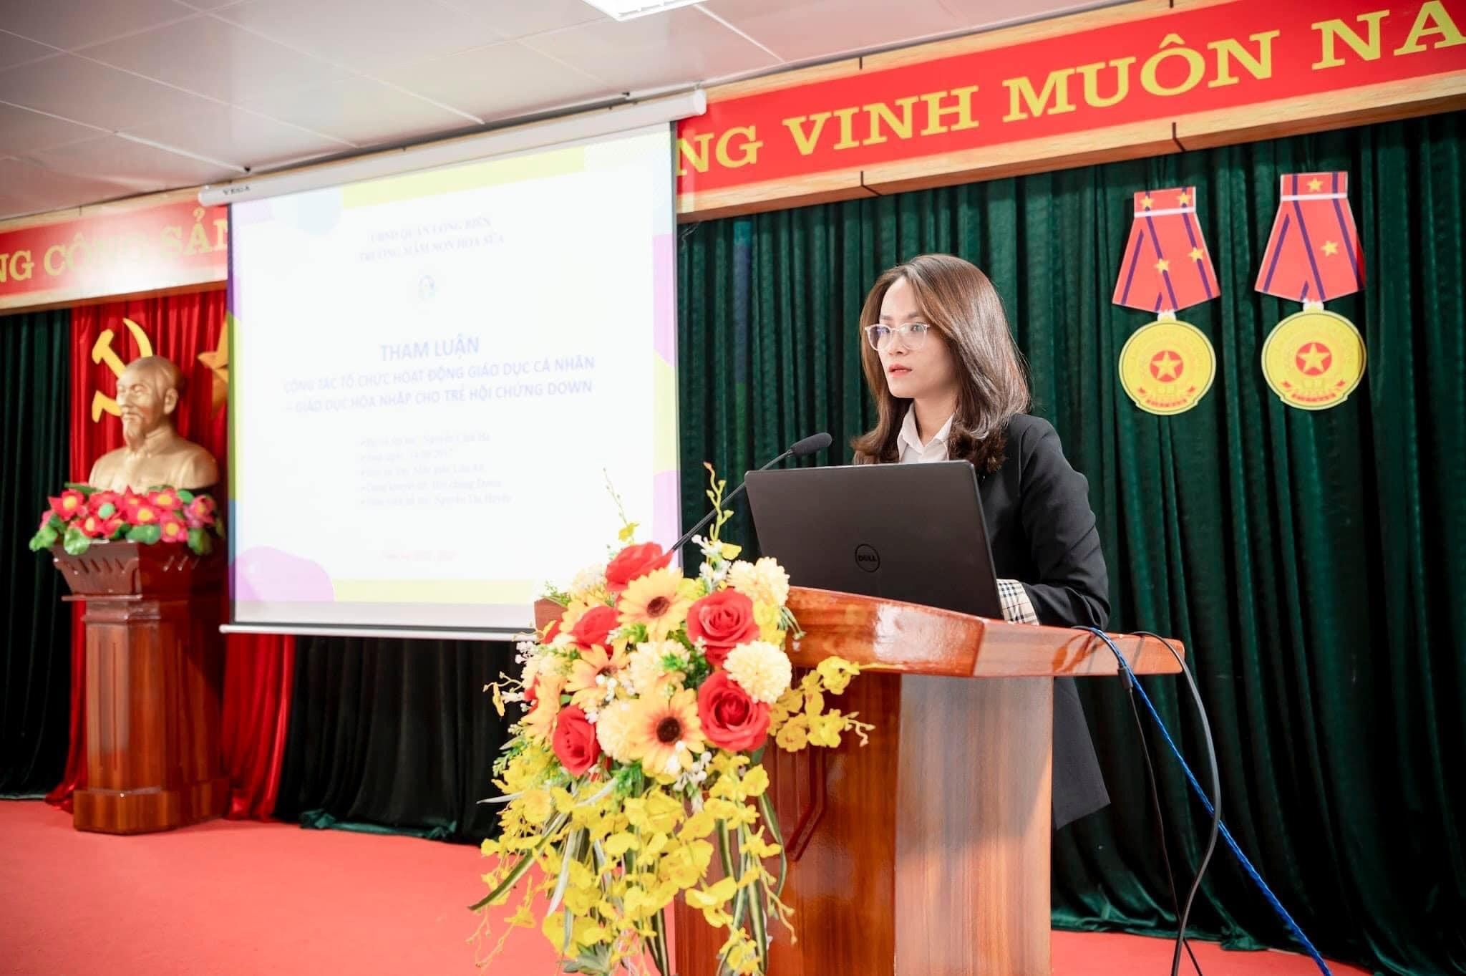
Cô giáo Nguyễn Thị Huyền chia sẻ chuyên môn GDHN trẻ KT
Thành Phố Hà Nội
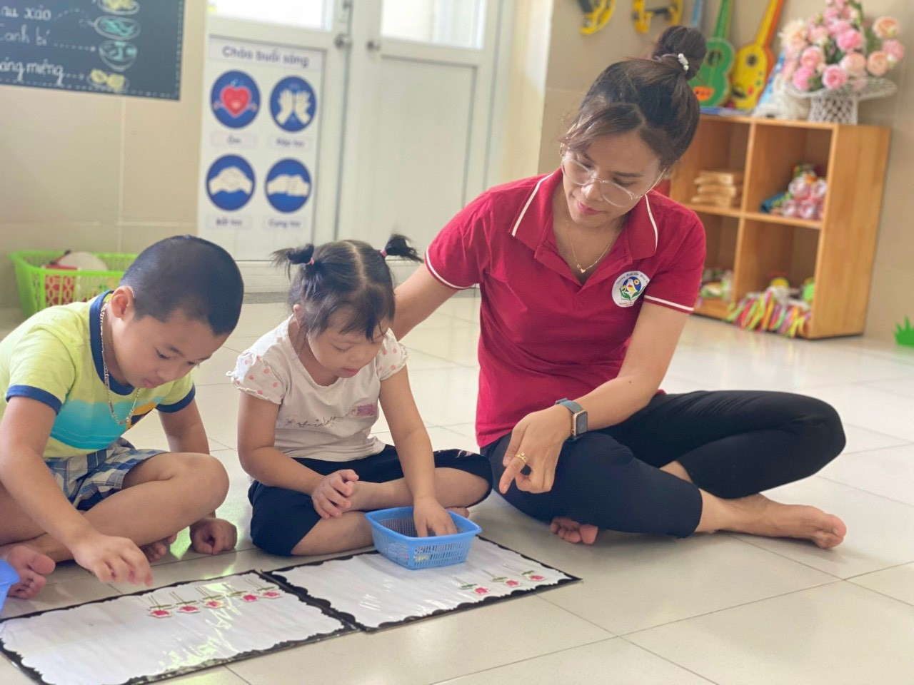
Giờ dạy giáo dục hoà nhập của cô Huyền và bé Cẩm Hà
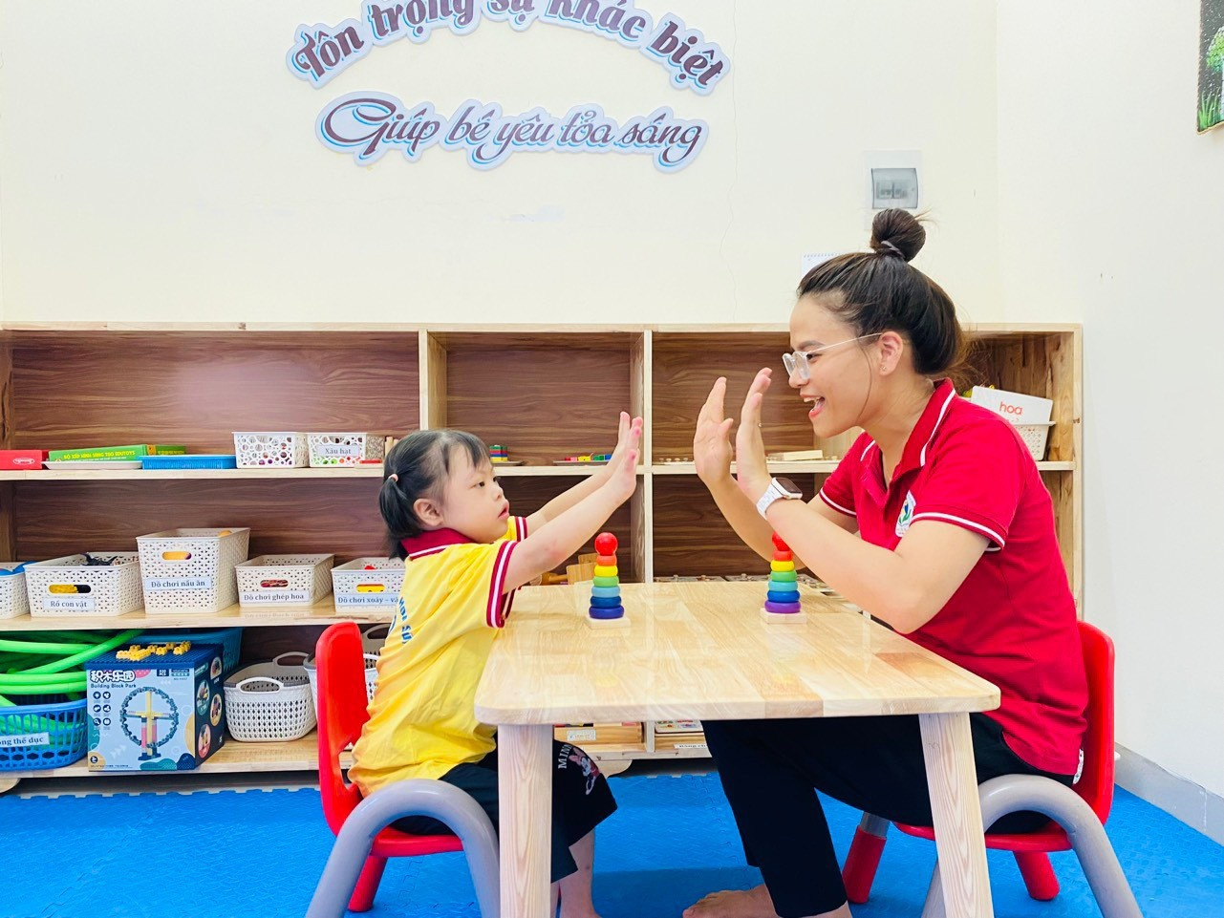
Giờ dạy can thiệp cá nhân của cô Huyền và bé Cẩm Hà
Cô Nguyễn Thị Huyền luôn gương mẫu, đi đầu, có trách nhiệm cao trong công việc, cô luôn sáng tạo linh hoạt đổi mới hình thức tổ chức sinh hoạt chuyên môn của tổ như: Đổi mới phương pháp dạy học, giáo dục theo hướng lấy trẻ làm trung tâm, trường học hạnh phúc. Cô luôn trau dồi kiến thức để nghiên cứu những phương pháp dạy học mới như montessori, steam, unis... từ đó tìm tòi áp dụng vào công việc dạy học trên lớp, giúp trẻ luôn tự tin học hỏi và được phát triển toàn diện nhất.
Khơi nguồn, truyền cảm hứng, tâm huyết, sáng tạo, là tấm gương cho học sinh, đồng nghiệp học tập, noi theo. Cô luôn tranh thủ thời gian của những ngày nghỉ cuối tuần để tham gia các lớp hỗ trợ thiết kế bài giảng E – Learning online và nhóm Giáo viên Sáng tạo 4.0 để học hỏi những điều bổ ích về kỹ năng CNTT. Đồng thời, cô cùng nhóm CNTT của trường đã cùng nhau tham gia các buổi sinh hoạt , hỗ trợ giúp nhau nâng cao kỹ năng CNTT.
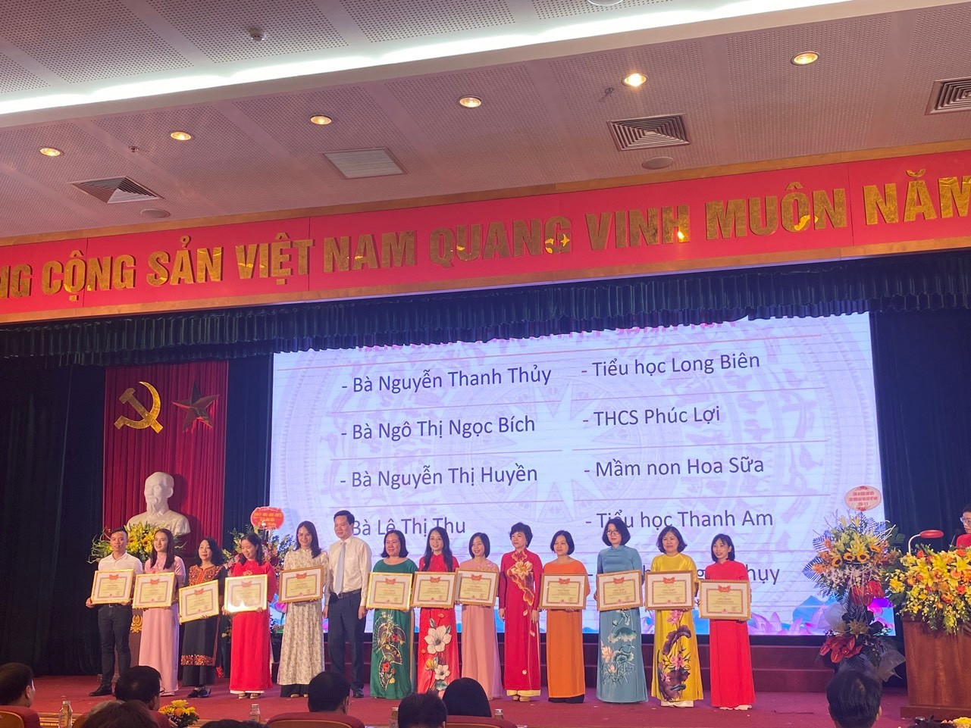

Cô Nguyễn Thị Huyền nhận giấy khen của UBND Quận trao tặng
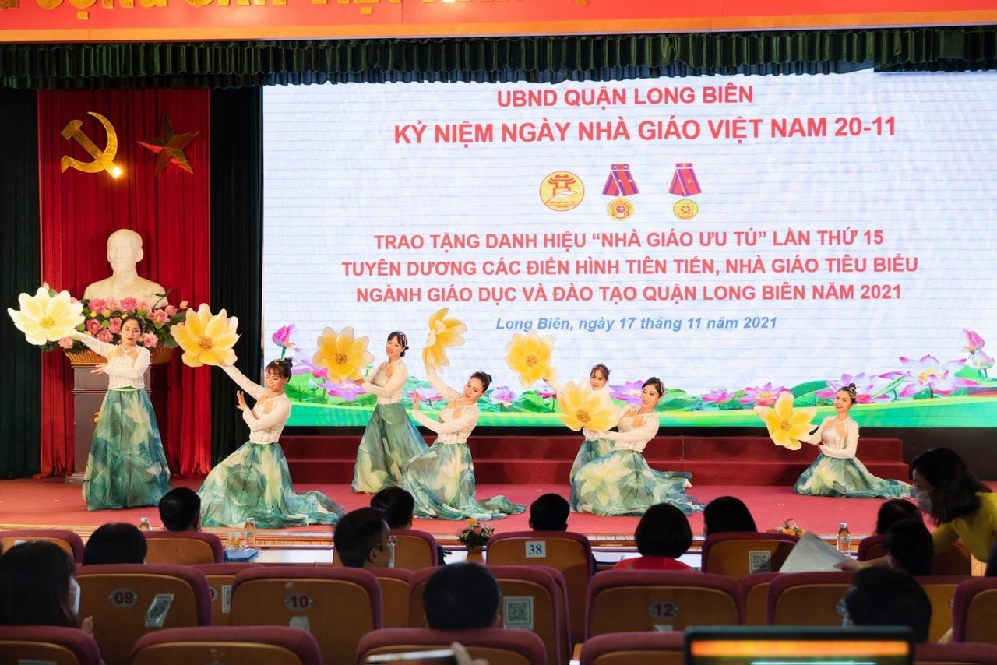
Ngoài ra, cô còn yêu thích thể dục thể thao, văn nghệ,cô thường xuyên góp mặt vào các chương trình văn nghệ văn nghệ do Quận và trường tổ chức

Cô Nguyễn Thị Huyền tham gia biểu diễn văn nghệ
Nhắc đến cô, mọi người không chỉ biết đến một giáo viên dạy giỏi mà còn biết đến một bí thư chi đoàn năng động, nhiệt tình. Cô giáo luôn có trách nhiệm trong công việc, luôn đồng hành và đi sâu đi sát các hoạt động của Đoàn thanh niên, của Công đoàn nhà trường. Cô luôn tích cực tuyên truyền vận động cán bộ, giáo viên, nhân viên tham gia các phong trào thi đua do Đoàn trường và công đoàn phát động, cuộc vận động “Học tập và làm theo tấm gương đạo đức Hồ Chí Minh”, phong trào thi đua “Xây dựng trường học thân thiện, học sinh tích cực”.

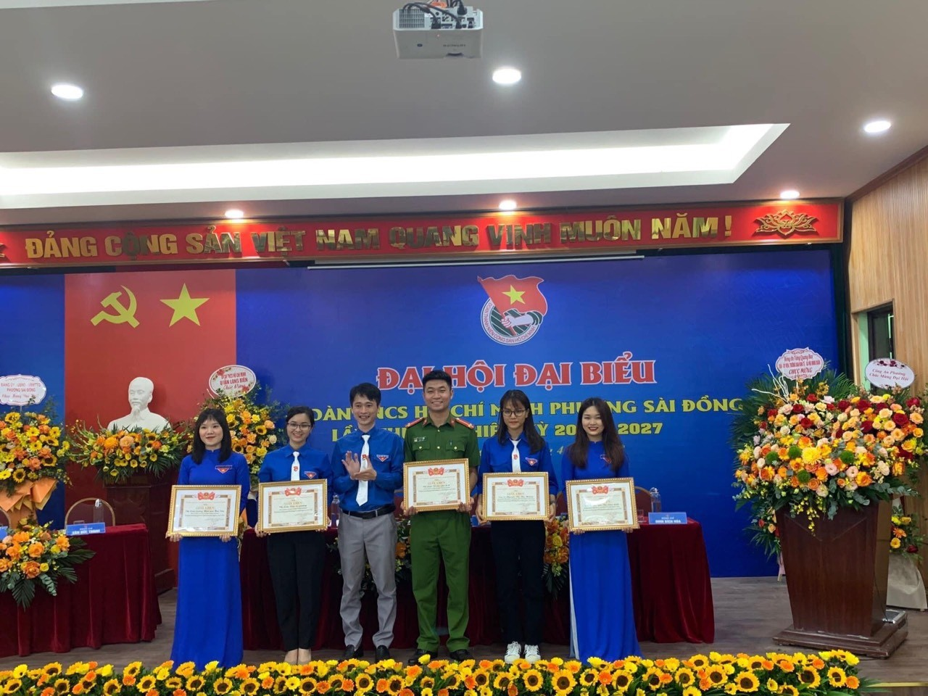
Cô Nguyễn Thị Huyền nhận giấy khen của đoàn phường Sài Đồng

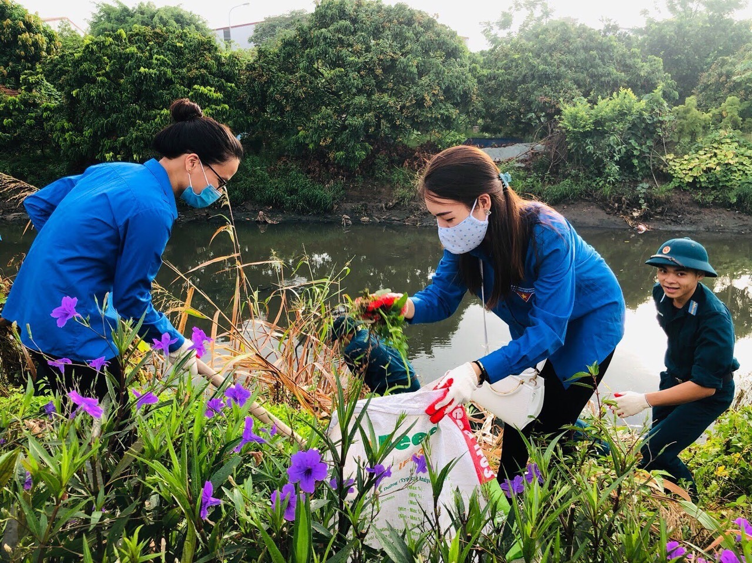
Cô Nguyễn Thị Huyền tích cực tham gia hoạt động của chi đoàn
Đối với đồng nghiệp, cô luôn gần gũi, luôn tận tình giúp đỡ đồng nghiệp về kiến thức chuyên môn cũng như tâm tư tình cảm, vì vậy ai cũng yêu quý cô. Đặc biệt, cô luôn có những đề xuất, tham mưu cùng Ban Giám hiệu Nhà trường, các bộ phận chức năng, các ban nghành đoàn thể cũng như đội ngũ giáo viên các lớp để cùng nhau làm nên sự thành công phong trào giáo dục của Nhà trường. Qua nhiều năm phấn đấu trong công việc,cô đã đạt được rất nhiều thành tích cao:
Năm học 2015-2016
+ Đạt giáo viên giỏi cấp quận
+ Chiến sĩ thi đua cơ sở
Năm học 2020-2021
+ Giải Nhì cấp quận cuộc thi Thiết kế bài giảng Elearning
+ Giải khuyến khích cấp thành phố cuộc thi thiết kế bài giảng Elearning
+ Sáng kiến kinh nghiệm loại C cấp thành phố.
Năm học 2021 – 2022:
+ Giải khuyến khích cấp Quốc gia cuộc thi sáng tạo clip trên nền tảng Tiktok cuộc thi “Nghành dân số đồng hành cùng cả nước phòng chống dịch COVID-19” + Chiến sĩ thi đua cơ sở
+ Giải ba nhà giáo long biên tâm huyết sáng tạo
Năm 2023-2024: +Giải nhì bài giảng Elearning cấp quận +Giải nhì thi kỹ năng CNTT cấp quận.
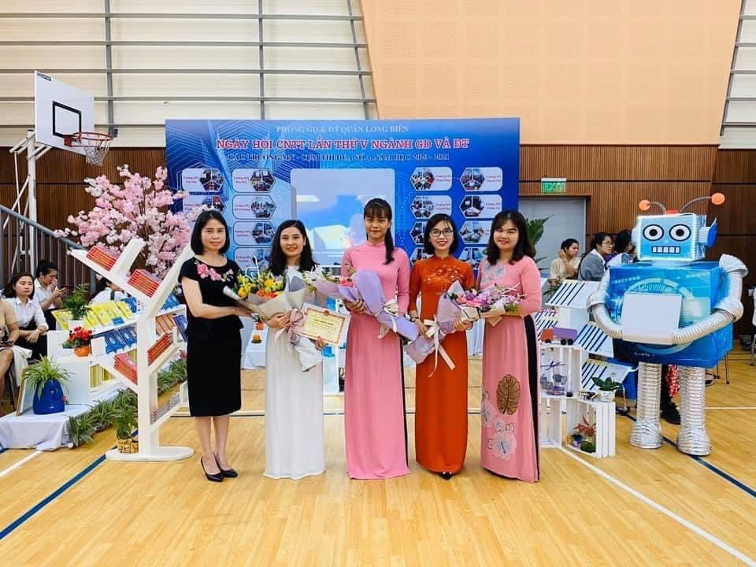

Cô Nguyễn Thị Huyền nhận giấy khen của Phòng GD & ĐT Quận Long Biên trong ngày hội CNTT
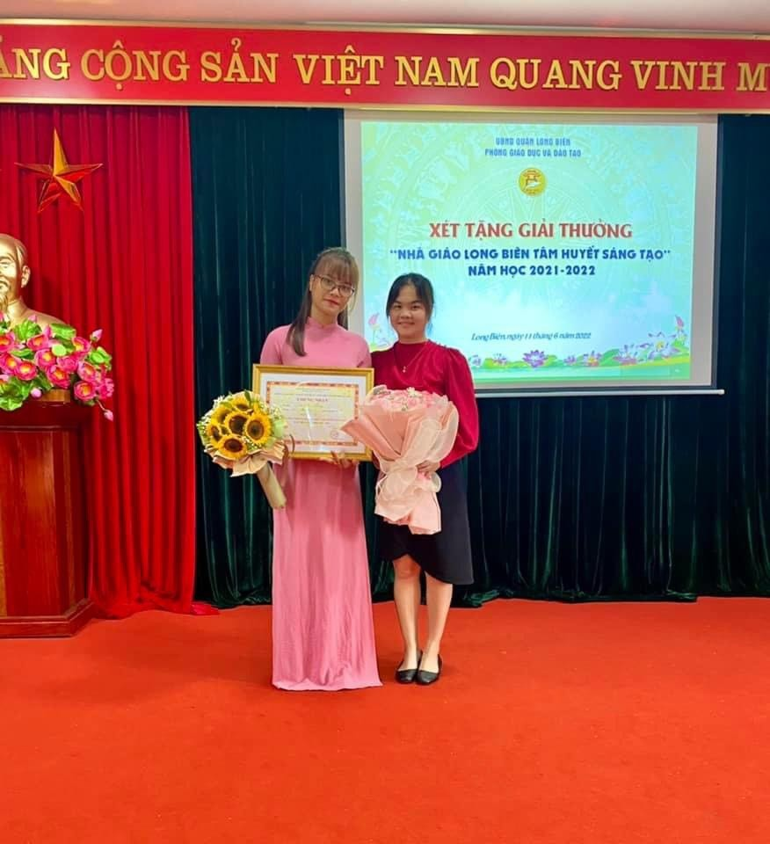
Cô Nguyễn Thị Huyền nhận giấy khen của Phòng GD & ĐT Quận Long Biên xét tặng danh hiệu nhà giáo Long Biên tâm huyết, sáng tạo
Ngoài công việc tại trường, thì việc gia đình cũng luôn cô sắp sắp chu toàn đúng với câu: “ Giỏi việc nước – Đảm việc nhà”. Để có một gia đình hạnh phúc với những đứa con ngoan và một người chồng biết chia sẻ, yêu thương như vậy, cô Huyền cho biết vai trò của người phụ nữ trong gia đình rất quan trọng. Bản thân cô luôn xác định mình phải là tấm gương mẫu mực để các con noi theo.
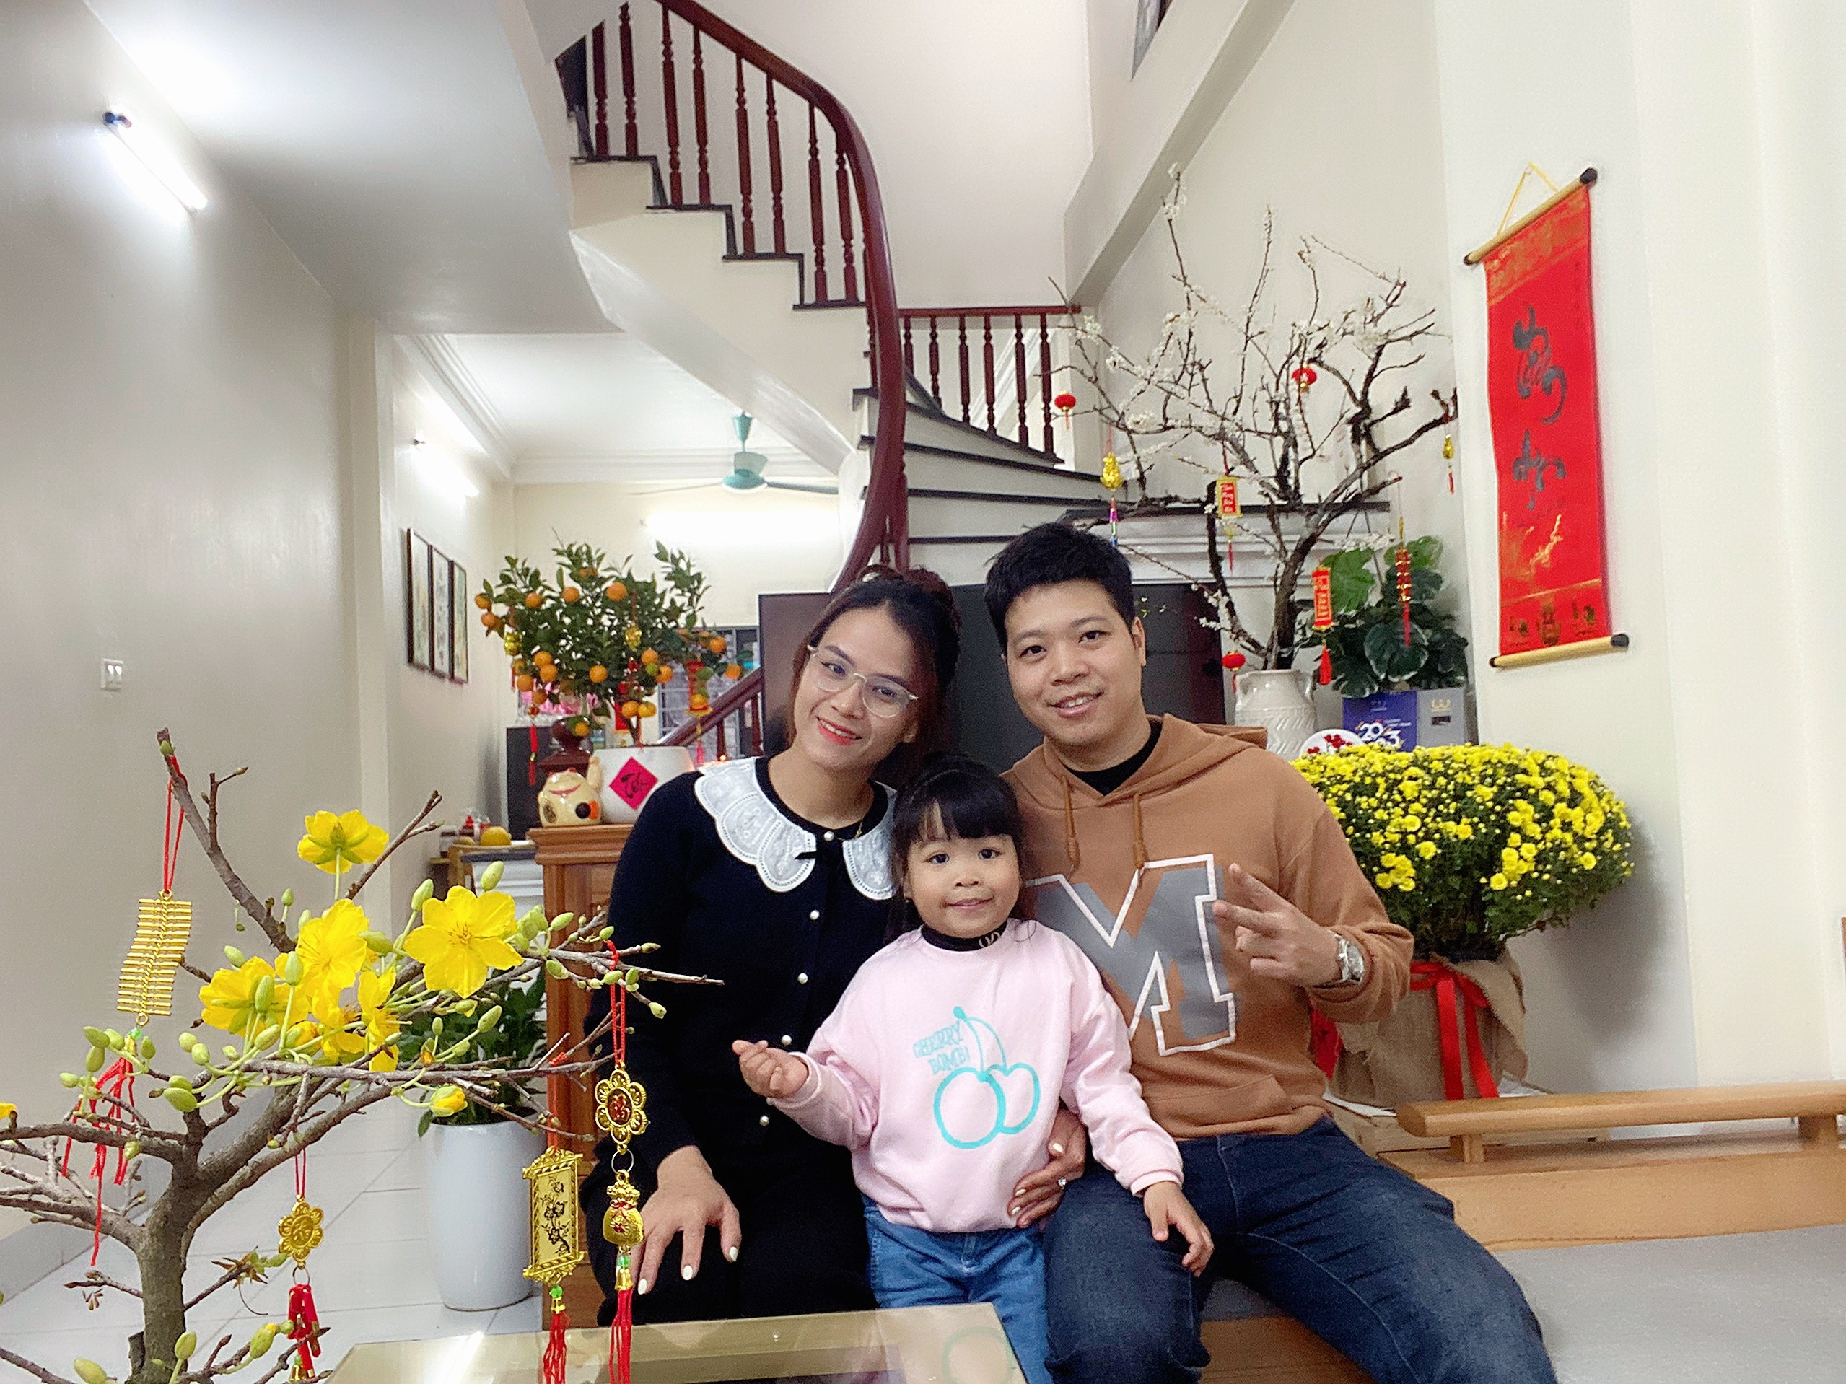
Hình ảnh gia đình nhỏ của cô giáo Nguyễn Thị Huyền

Đối với chúng tôi, cô Huyền không chỉ là một bí thư chi đoàn nhiệt huyết đầy năng lực, là người bạn thẳng thắn chân tình, là cô giáo tâm huyết mà còn là một tấm gương sáng để chúng tôi học tập, rèn luyện, cống hiến nhiều hơn nữa cho mái trường mầm non Hoa Sữa thân yêu nói riêng, cũng như sự nghiệp giáo dục nói chung. Cô xứng đáng là một trong những tấm gương tiêu biểu của ngành giáo dục và đào tạo quận Long Biên.

